2023-2024学年广东省揭阳市揭东区九年级（上）期末物理试卷
一、选择题
1.下列微粒中，不带电的是( )
A. 电子 B. 原子核 C. 中子 D. 质子
2.湿地被称为“地球之肾”，能调节空气的湿度和温度，其中能调节温度主要是因为水的( )
A. 比热容大 B. 密度大 C. 流动性大 D. 热值大
3.滑动变阻器的工作原理是改变接入电路中电阻丝的( )
A. 材料 B. 长度 C. 横截面积 D. 温度
4.下列关于能量转化的说法，正确的是( )
A. 风力发电将空气的机械能转化为电能 B. 给充电宝充电时化学能转化为电能
C. 太阳能热水器将电能转化为内能 D. 植物的光合作用将内能转化为光能
5.如图所示对电路分析不正确的是( )
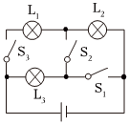
A. 当只闭合开关$S_{1}$时，能发光的灯只有$L_{3}$
B. 当只闭合开关$S_{2}$时，能发光的灯有$L_{3}$和$L_{2}$，它们是串联
C. 当三个开关全部闭合时，能发光的灯是$L_{1}$、$L_{2}$和$L_{3}$，它们是并联
D. 当只闭合开关$S_{3}$，只有$L_{1}$与$L_{2}$发光，它们是串联
6.下列做法，符合安全用电要求的是( )
A. 用湿抹布直接擦拭正在播放节目的电视机 B. 电冰箱、洗衣机等家用电器使用三脚插头
C. 家庭电路中，控制灯泡的开关接在零线上 D. 家用电器起火时，先用水灭火后切断电源
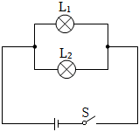
7.如图所示，在探究并联电路中电流电压规律的实验中，闭合开关$S$后，发现$L_{1}$比$L_{2}$亮。下列说法中( )
A. $L_{1}$的电流小于$L_{2}$的电流
B. $L_{1}$的电阻大于$L_{2}$的电阻
C. $L_{1}$两端电压大于$L_{2}$两端电压
D. $L_{1}$的实际功率大于$L_{2}$的实际功率
二、非选择题
8.如图所示，闭合开关，保持$A$夹不动，移动$B$夹，可以通过观察______来判断铅笔芯的电阻大小，该装置可以研究电阻大小与导体的______关系。将$A$、$B$两夹移动到铅笔芯两端固定，闭合开关，然后用大功率吹风机对电阻丝吹一段时间热风，发现电流表示数逐渐减小，说明温度升高，铅笔芯电阻______$($选填“变大”“不变”或“变小”$)$。
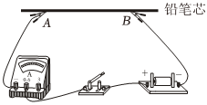
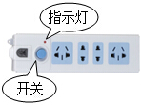
9.如图是生活中常用的插线板。开关闭合时，指示灯发光，各组插孔与指示灯是______联的；某次闭合开关后，指示灯不发光，连在该插线板的电水壶还正常工作，说明指示灯发生______故障。为保证用电安全，线板的塑料外壳应选用______$($选填“导体”、“绝缘体”、“半导体”或者“超导体”$)$材料。
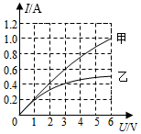
10.甲、乙两只灯泡，其$I−U$关系图像如图所示。将甲、乙两灯并联在电路中，当干路的电流为$1A$时，乙灯的电阻为______$Ω$；将甲、乙两灯串联在电源电压为$5V$的电路中，电路中的电流为______$A$，此时电路中的总功率是______$W$。

11.如图所示，电源电压为$3V$，两灯泡$L_{1}$、$L_{2}$在盒内的连接方式未知，开关闭合后两灯均发光，电流表示数为$0.9A$，若把$L_{1}$取下，$L_{2}$仍发光，电流表示数变为$0.3A$。则灯$L_{1}$和$L_{2}$是______联的，原来通过灯$L_{1}$的电流为______$A$。若将电流表换成电压表接入电路，闭合开关后，电压表的示数为______$V$。
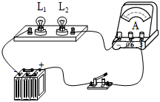

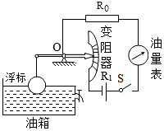
12.如图是汽车油量表的工作原理图，其中的油量表是用电流表改装的，当油箱中的油面下降时，变阻器$R_{1}$连入的阻值______，油量表的示数______$($均选填“变大”“变小”或“不变”$)$，若油量表是用电压表改装，应与______$($选填“$R_{0}$”或“$R_{1}$”$)$并联，实现油量增多，油量表示数变大。

13.灯泡$L_{1}$和$L_{2}$分别标有“$220Vㅤ25W$”和“$220Vㅤ100W$”的字样，则灯泡$L_{1}$正常发光时的电阻是______$Ω$；若将这两盏灯并联在$220V$电路中，发光较亮的是______；若将这两盏灯串联在$220V$电路中，发光较亮的是______。
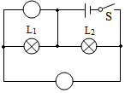
14.如图所示，试在图中两个“$〇$”内选填“电压表”和“电流表”的符号，使两灯组成并联电路。

15.如图，在虚线框内画出对应的电路图。
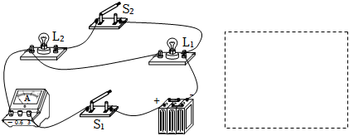
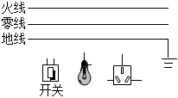
16.如图所示，在遵守安全用电原则的前提下，请用笔画线代替导线将控制灯泡的开关、灯泡和插座正确连入家庭电路。

17.如图甲所示是“探究水和煤油吸热能力”的实验装置；小明用两个相同的酒精灯同时开始加热，并用玻璃棒不断搅拌，每隔$1min$记录一次温度。
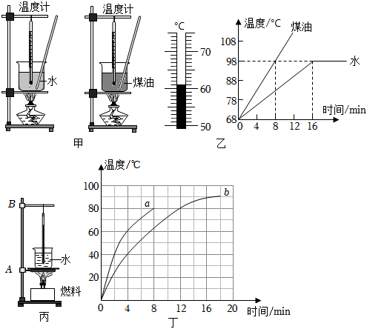
$(1)$在两个相同的烧杯中分别加入质量和初温都相等的水和煤油，甲图实验中选择两个相同的酒精灯进行实验，水和煤油吸收热量的多少是通过______来反映的，这种研究物理问题的方法叫做______法。
$(2)$点燃酒精灯对水进行加热，一段时间后，温度计的示数如图乙所示，此时的水温为______$℃$。
$(3)$根据实验数据绘制出了水和煤油的温度随加热时间变化的图像，如图乙所示，由图像可知______吸热能力更强些。
$(4)$为了比较两种燃料的热值，小明采用如图丙所示的两套完全相同的装置进行实验，烧杯内水的初温和质量相同，实验中忽略热量的损失。实验中应控制燃料的质量相同，根据燃料燃尽时水______来比较燃料燃烧放出热量的多少。
$(5)$小明选用了燃料$a$和燃料$b$进行实验。在燃料燃尽过程中，小明记下了各个时刻烧杯中的水温，如图丁所示，则可初步判断燃料______的热值大。
18.$(1)$在探究静电现象实验时，小华同学发现：用毛皮摩擦过的塑料尺能够吸引轻小纸屑，这种现象叫做______。
$①$根据你所学过的原子结构的知识，下列关于带电原因的猜想，正确的是______；
A.摩擦创造了电荷
B.由于电子发生了转移
C.由于质子发生了转移
$②$毛皮摩擦过塑料尺后，塑料尺______$($选填“带”或“不带”$)$电；
$(2)①$小明在“探究电荷的种类和相互作用规律”的实验中，发现两根用丝绸摩擦过的玻璃棒靠近时会相互排斥，两根毛皮摩擦过橡胶棒靠近时也相互排斥，由此可得出的结论是______。
$②$用丝绸摩擦过的玻璃棒去靠近毛皮摩擦过的橡胶棒时，它们之间会相互吸引，这说玻璃棒和橡胶棒带的是______$($选填：“同”或“异”$)$种电荷。
$③$得出电荷间相互作用的规律后，小明思考：自然界除了这两种不同的电荷，是否还有第三种电荷呢？于是他把其他经过摩擦而带电的物体分别去靠近上面的玻璃棒和橡胶棒，发现若跟玻璃棒吸引的，就跟橡胶棒排斥；而跟橡胶棒吸引的，就跟玻璃棒排斥，由此可得出的结论是：自然界中______。
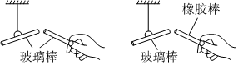
19.小明利用如图甲所示的器材测量小灯泡的电功率，其中器材有：$2$节新干电池，额定电压为$2.5V$的小灯泡，其电阻约为$10Ω$，“$20Ωㅤ0.5A$”的滑动变阻器，已调零准确的电流表和电压表，开关，若干导线。
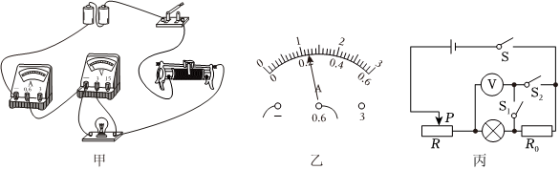
$(1)$连接电路时应该______开关，闭合开关前，滑动变阻器的滑片应置于______端$($选填“左”或“右”$)$；
$(2)$小明按照如图甲所示正确操作，闭合开关后发现灯不亮，紧接着他下一步操作应该是______$($单选，填序号$)$；
A.向左移动滑动变阻器滑片，观察小灯泡是否发光；
B.观察电压表和电流表，看是否有示数；
C.直接更换小灯泡；
D.检查电路是否有接触不良；
$(3)$某次实验中，小明看到电压表示数为$1.8V$，要使灯泡$L$正常发光应向______$($选填“左”或“右”$)$
移动滑片，同时视线应注意观察______的示数，当灯正常发光时，电流表示数如图乙所示，则小灯泡的额定功率是______$W$；
$(4)$完成了上述的实验后，小明还想测另一只额定电压为$U_{1}$的小灯泡的额定电功率但发现电流表损坏。小明利用阻值已知的定值电阻$R_{0}$，设计了如图丙所示的电路，并操作如下：
$①$依据电路图连接好电路，只闭合开关$S$、$S_{1}$，调节滑动变阻器，使电压表的示数为$U_{1}$；
$②$保持滑动变阻器滑片位置不变，只闭合开关______，读出电压表示数为$U_{2}$；
$③$小灯泡的额定功率$P_{额}=$ ______。$($用$U_{1}$、$U_{2}$和$R_{0}$表示$)$
20.随着人们生活水平的日益提高，小汽车越来越多地走进了百姓人家，辆使用汽油为燃料的小汽车，小汽车总重力为$4.0×{10}^{4}N$。若该小汽车在平直公路上匀速行驶了$138km$，该过程中汽车受到的阻力为汽车总重力的$0.05$，消耗了$20kg$的汽油，求：$(g$取$10N/kg$，汽油的热值$q=4.6×{10}^{7}J/kg)$
$(1)$汽车受到的牵引力；
$(2)$牵引力所做的功；
$(3)$小汽车的热机效率。
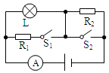
21.如图所示电路中，电源电压保持不变，灯$L$标有“$12V 12W$”字样，$R_{2}=36Ω$。当$S_{1}$、$S_{2}$都闭合时，电流表示数为$1.2A$，这时灯$L$正常发光$($不计温度对电阻的影响$)$。求：$(1)$电源电压；
$(2)$电阻$R_{1}$的阻值；
$(3)$若将$S_{1}$、$S_{2}$都断开时，灯$L$实际消耗的功率。

22.如图$1$所示为人们所喜爱的电动自行车，它轻便、节能、环保。只要将图中车钥匙插入锁孔并顺时针旋转一下，车子就通电了，但不会行驶。
$(1)$这车钥匙实质相当于一个______，跨上自行车将右手把向后旋转，车子就能前进，并且向后旋转的角度越大，车速就越快，右手把实质相当于一个______。给电动车充电时，电瓶相当于______$($选填“电源”或“用电器”$)$。
$(2)$图$2$是电动车的充电插口，内有金属插脚，在使用过程中绝不能拿硬币、手等去触碰；图$3$是电动车的局部电路图，其中控制器是指电动车利用蓄电池工作的所有用电器。如果硬币碰到充电插口的两个金属插脚，可能会造成______$($选填“蓄电池”、“控制器”或“充电插口”$)$损坏；如果人体触碰蓄电池两极，人______$($选填“有”或“无”$)$危险。
$(3)$电动自行车两刹车手柄$($如图$4)$中各有一只开关$S_{1}$和$S_{2}$
；在行驶中用任一只手柄刹车时，该手柄上的开关立即断开，电动机停止工作，以下电路符合要求的是______。
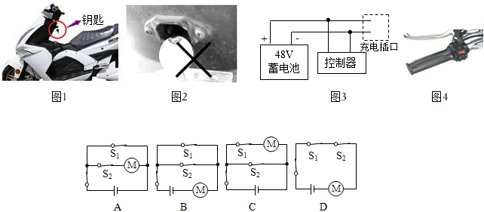
23.学习了家庭电路后，小明在家中进行综合实践活动“对家庭用电的调查研究”。
$(1)$家庭电路中“超负荷”是指家庭用电器的______过大，这时电路中的______也跟着过大；
$(2)$观察厨房中的电器时，妈妈告诉他，以前电饭锅不用时要将插头从插座上拔下来，既不方便也容易损坏插座。后来电工师傅换了一个如图甲的带开关的插座后，只要拨动下开关就可以断开电了。小明仔细观察了如图甲所示的插座后，很快就在纸上画出了如图乙所示的插座背面接线示意图。则图中最上面的一根线应该是______$($选填“火”或“零”$)$线，用电器的金属外壳接地是为了防止______发生事故；
$(3)$要利用图丙所示的电能表来估测电饭煲的电功率，使用该电能表时，家中同时使用的用电器总功率不能超过______$W$，小明首先断开家中所有用电器，再将一只电饭煲接入电路正常工作。小明发现电能表的转盘转过$24$转所需的时间刚好为$1min$，则这只电饭煲的额定功率是______$W$。
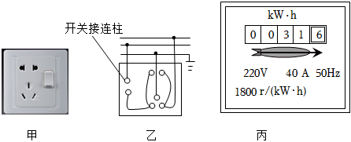
24.如图甲所示为某品牌即热式节能饮水机，其工作原理如图乙所示，烧开的水很烫不能立即饮用，即热式节能饮水机中的热交换套管很好地解决了这一问题，它的奥秘在于将进水管与出水管贴在一起，利用进水管中的冷水给出水管中的开水降温，同时，进水管中的冷水被预热后送到加热腔中用电加热器烧开。若当节能饮水机的出水流量为$2.0L/min$时，$20℃$的自来水经热交换套管后被预热成$60℃$
的热水流进加热腔，同时有相同质量的$100℃$的开水从加热腔流进热交换套管变成可供直接饮用的温开水流出。即热式节能饮水机喝水无需等待，即按即出，而且具有待机零功耗，比传统饮水机更节能、省电，真正倡导了绿色环保饮水新概念。
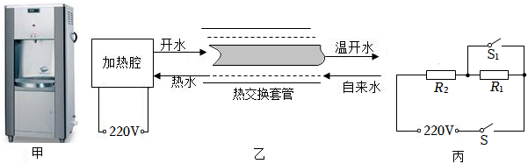
$(1)$出水管套在进水管内，进水管中的冷水给出水管中的开水降温，同时，进水管中的冷水被预热后送到加热腔中加热，利用的是______方式改变水的内能在这个过程中冷水的内能______$($选填“增大”、“减小”或“不变”$)$。
$(2)$在热交换套管内进行热交换过程中，若自来水吸收的热量与等质量的开水放出的热量相等，则$1min$内流过的冷水从$20℃$升高到$60℃$吸收的热量是______$J$，可供直接饮用的温开水的温度是______$℃$。
$(3)$为使饮水机能够达到迅速制热并保持适当温度，饮水机加热腔内电路简化如丙所示，其中$S_{1}$、$S_{2}$为智能开关，能根据实际需要切换工作模式，已知饮水机加热挡功率为$1000W$，保温挡为$44W$，则电阻$R_{2}=$ ______$Ω$，加热$1min$，加热腔消耗的电能是______$J$。
答案和解析

1.【答案】$C$
【解析】解：原子核带正电、质子带正电、电子带负电，中子不带电。
故选：$C$。
原子是由电子和原子核组成的，原子核又是由带正电的质子和不带电的中子构成的。
本题考查了原子内各种微粒的电性，属于识记性内容，比较简单。
2.【答案】$A$
【解析】解：因为水的比热容较大，白天，相同质量的水和沙石比较，吸收相同的热量，水的温度升高的少；夜晚，放出相同的热量，水的温度降低的少，使得昼夜的温差小，能有效调节周围环境的气温。
故选：$A$。
水的比热容大，相同质量的水和其它物质比较，吸收或放出相同的热量，水的温度升高或降低的少。
本题考查了水的比热容的特点，通过本题可使学生认识到湿地的重要性，本题构思巧妙，是一道好题。
3.【答案】$B$
【解析】解：滑动变阻器是靠改变连入电路中电阻线的长度来改变电阻的，故B正确。
故选：$B$。
滑动变阻器的工作原理：改变连入电路的电阻线的长度，改变连入电路的电阻阻值，改变电路中的电流。
本题考查了滑动变阻器原理的掌握，属于基本的识记性内容，比较简单。
4.【答案】$A$
【解析】解：$A.$风力发电时，空气流动带动扇叶转动，将空气的机械能转化为电能，故A正确；
B.给充电宝充电时，充电宝相当于用电器，将电能转化为化学能，故B错误；
C.太阳能热水器工作时，水吸收太阳能，内能增加，将太阳能转化为内能，故C错误；
D.植物的光合作用将光能转化为化学能贮存在植物体内，故D错误。
故选：$A$。
解决此题的关键是弄清能量转化过程前后的能量形式，结合影响各能量的因素分析能量转化情况，结合具体选项进行分析。
关于能量转化的常见形式要识记，一种形式的能量减小，另一种形式的能量增大，再会有一种形式转化为另一种形式。
5.【答案】$C$
以上内容仅为本文档的试下载部分，为可阅读页数的一半内容。如要下载或阅读全文，请访问：https://d.book118.com/196240044054010053

